9月24日今日动态
出勤：本班今日出勤人数31人。今日1人请假。
1.区域活动
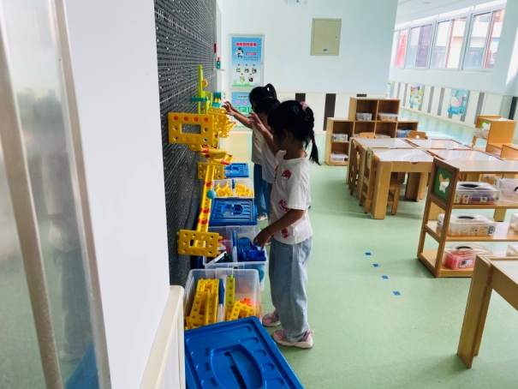  音音、朋朋、伊一在智高墙上搭建轨道后投放小球，观察小球运行。 | 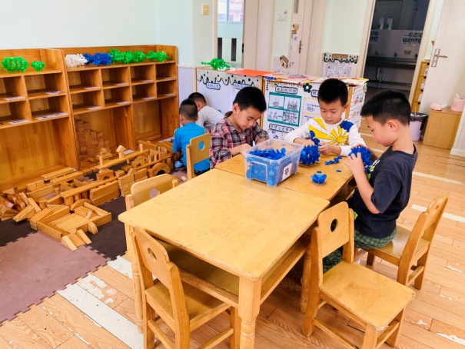  多多、宸宸、橙子用雪花片建构人造微信；点点、豆豆搭建停车场。
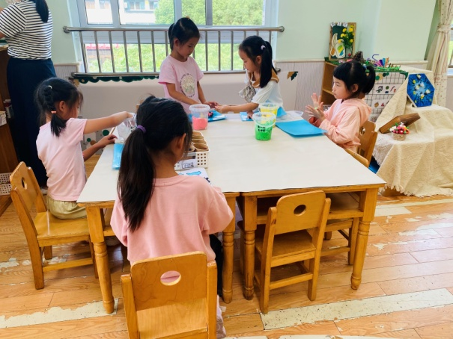  可心、舒舒完善泥塑作品，添加嫦娥；恬恬泥塑汉堡；棉棉泥塑点心；露露绘画。 | 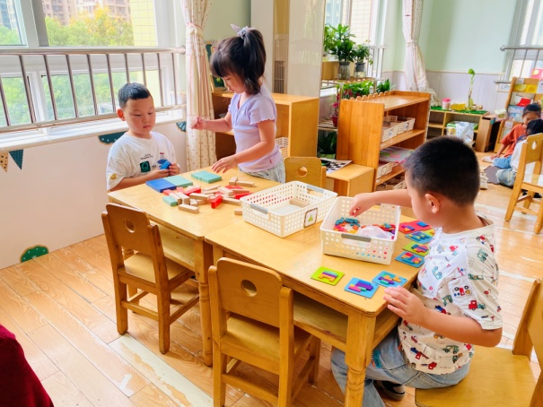  嘉辰、噜噜堆叠多米诺骨牌；竞竞玩速战速决。
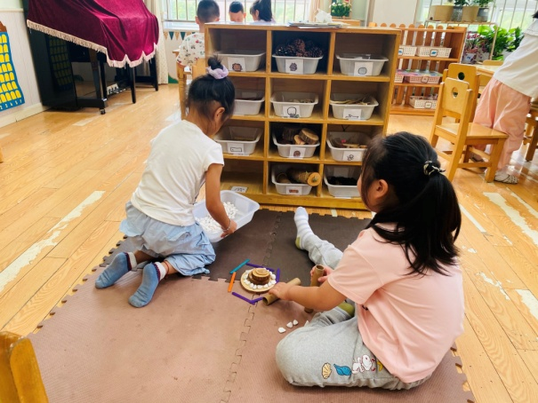  妞妞、果果用自然材料拼搭了蛋糕，并丰富了场景，呈现小动物过生日的画面。 | 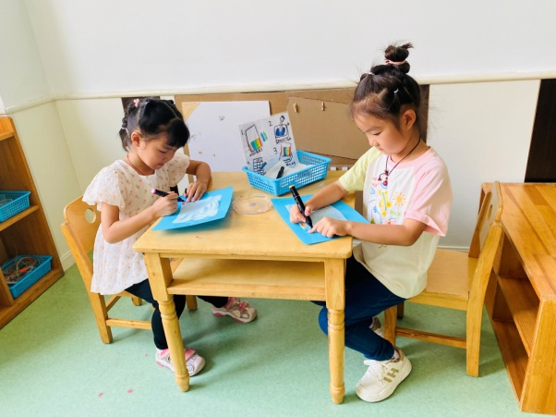  琪琪、一一在纸巾上画上彩虹条，一头放在水里观察色彩变化。
2.值日生工作：
今日值日生：
发湿巾和餐盘的是宋恬恬，发筷子的是赵毓宁，小朋友们的值日生工作做得很认真喔！
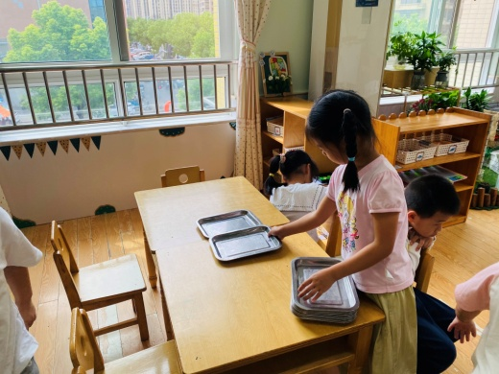 | 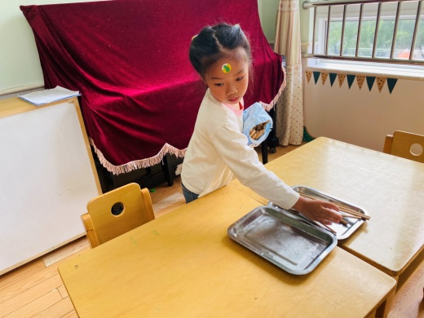
3.集体活动
音乐：国旗红红的哩
歌曲旋律铿锵有力，是一首典型的爱国歌曲。歌曲的节奏稳定富有弹性，歌曲前部分节奏稳定运用大附点、连音以及叠词跳音表现出孩子脆国旗崇高的敬意。后部分运用大切分将情感表达的淋漓尽致。本节活动主要引导幼儿感知歌曲优美旋律，用自然的声音演唱歌曲。赵毓宁、王凝音、杨梦露、张漪乐、李兴琪、王紫妍、陈艺萱、杨佳伊、焦云舒、李伊一、高羽安、罗景宸、肖尧、李子木、张嘉辰、张一嘉、梁沐棉能根据歌曲要求有感情用自然的声音演唱歌曲。徐佳禾、郭煜霖、赵希羽、朱琪玥、左轶萱、徐亿涵、陈竞泽、贺健宸、李梓朋、夏天一、郭颜睿、秦苏安、邵崔钰、宋恬恬能感知歌曲的歌词以及激昂的情绪，萌发热爱祖国的情感。

4.生活观察：
观察时间：2024.9.24
观察对象：大三班今日来园幼儿
观察者：耿佳、刘恬君、丁丹娜
观察目的：具有良好的生活习惯与生活能力（指向能力）
观察内容：
①坚持午睡
②主动饮用白开水
③游戏后整理好玩具
④按时进餐（点心、午餐）
观察背景：
纵观幼儿在园一日生活中的各种小事 ，已经进行了一段时间的“具有良好的生活习惯与生活能力”观察记录。旨在让幼儿保持有规律的生活，养成良好的作息、饮食、卫生习惯。如：早睡早起、每天午睡、按时进餐、吃好午餐等。
（备注：家园共同合作，才是最高效的方式呀！）
儿童 | 坚持午睡 | 水杯喝完 | 整理好玩具 | 用好点心、吃完午餐
张一嘉 | ★ | ★ | ★ | ★
贺健宸 | ★ | ★ | ★ | ★
秦苏安 | ★ | ★ | ★ | ★
高羽安 | ★ | ★ | ★ | ★
徐佳禾 | ★ | ★ | ★ | ★
肖尧 | ★ | ★ | ★ | ★
杨梦露 | ★ | ★ | ★ | ★
王凝音 | ★ | ★ | ★ | ★
李子木 | ★ | ★ | ★ | ★
焦云舒 | ★ | ★ | ★ | ★
李兴琪 | ★ | ★ | ★ | ★
陈艺萱 | ★ | ★ | ★ | ★
杨佳伊 | ★ | ★ | ★ | ★
朱琪玥 | ★ | ★ | ★ | ★
赵希羽 | ★ | ★ | ★ | ★
陈竞泽 | ★ | ★ | ★ | ★
徐亿涵 | ★ | ★ | ★ | ★
罗景宸 | ★ | ★ | ★ | ★
左轶萱 | ★ | ★ | ★ | 未吃完
张漪乐 | ★ | ★ | ★ | ★
王紫妍 | ★ | ★ | ★ | ★
夏天一 | ★ | ★ | ★ | ★
邵崔钰 | ★ | ★ | ★ | ★
郭煜霖 | ★ | ★ | ★ | ★
郭颜睿 | ★ | ★ | ★ | ★
李梓朋 | ★ | ★ | ★ | ★
李伊一 | ★ | ★ | ★ | ★
赵毓宁 | ★ | ★ | ★ | ★
张嘉辰 | ★ | ★ | ★ | ★
宋恬恬 | ★ | ★ | ★ | 未吃完
秦修诚 | 请假
5.温馨提示
天气冷热起伏大，请各位家长根据孩子情况适量增减衣物，并注意卫生，勤洗手，勤剪指甲。

